石油特别收益金申报

1. 【事项名称】

石油特别收益金申报

1. 【业务描述】

凡在中华人民共和国陆地领域和所辖海域独立开采并销售原油的企业，以及在上述领域以合资、合作等方式开采并销售原油的其他企业（以下简称合资合作企业），均应依照法律、行政法规规定或者税务机关依照法律、行政法规规定确定的申报期限、申报内容，申报缴纳石油特别收益金。

1. 【设定依据】

《国务院关于开征石油特别收益金的决定》（国发〔2006〕13号）

1. 【办理材料】

|  |  |  |  |
| --- | --- | --- | --- |
| 序号 | 材料名称 | 数量 | 备注 |
| 1 | 《石油特别收益金申报表》 | 2份 |  |

1. 【办理地点】

可通过办税服务厅（场所）办理，具体地点可从省（自治区、直辖市和计划单列市）税务局网站“纳税服务”栏目查询。

1. 【办理机构】

主管税务机关

1. 【收费标准】

不收费

1. 【办理时间】

即时办结

1. 【联系电话】

主管税务机关对外公开的联系电话，可从省（自治区、直辖市和计划单列市）税务局网站“纳税服务”栏目查询。

1. 【办理流程】

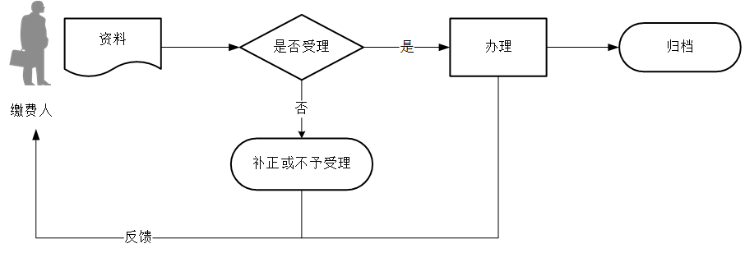

1. 【缴费人注意事项】

1.缴费人对报送资料的真实性和合法性承担责任。

2.文书表单可在省（自治区、直辖市和计划单列市）税务局网站“下载中心”栏目查询下载或到办税服务厅领取。

3.缴费人使用符合电子签名法规定条件的电子签名，与手写签名或者盖章具有同等法律效力。

4.中央石油开采企业及地方石油开采企业向企业所在地征收机关申报缴纳石油特别收益金。合资合作企业应当缴纳的石油特别收益金由合资合作的中方企业代扣代缴。

5.石油特别收益金实行5级超额累进从价定率计征，按月计算、按季申报，按月缴纳。

6.石油特别收益金征收比率按石油开采企业销售原油的月加权平均价格确定。计算时，原油吨桶比按石油开采企业实际执行或挂靠油种的吨桶比计算；美元兑换人民币汇率以中国人民银行当月每日公布的中间价按月平均计算。

1. 【基本规范】

1.受理

（1）办税服务厅接收资料，核对资料是否齐全、是否符合法定形式、填写内容是否完整，符合的即时受理；对资料不齐全、不符合法定形式或填写内容不完整的，当场一次性告知应补正资料或不予受理原因。

（2）不得违规受理申报。

2.办理

（1）按照缴费人报送资料录入数据。根据信息系统的提示信息，提醒缴费人更正纠错。

（2）按规定开具缴费凭证。

3.反馈

办理结束后，在申报表上加盖印章，一份返还缴费人。

4.归档

将资料进行归档。不得将缴费人的办理资料用于与政务服务无关的用途。

1. 【升级规范】

税务机关提供在电子税务局办理石油特别收益金申报服务。其中利用数字证书申报成功的缴费人，取消纸质资料报送。